**Infobrev LTH lön_Primula 2019-06-13**

**Nya rutiner för friskvård, läkarvård och läkemedel from 1/7**

Fr.o.m 1/7 ska Sektionen HR granska samtliga ärenden om ersättning för friskvård, läkarvård och läkemedel. Det innebär att anställda, efter rapportering i Primula, ska skicka underlaget till sektionen HR istället för till granskare här på fakulteten. Underlaget ska skickas tillsammans med originalkvitto med internpost till sektionen HR, HS 31 och märk internposten med ”Granskning”.

<https://www.medarbetarwebben.lu.se/article/nya-rutiner-for-friskvard-lakarvard-och-lakemedel>

**Vikarier under semestern**

Påminner om att skaffa vikarier i Primula: Vikarie attestant samt alla roller för att flöden ska rulla igenom hela vägen. Info om behörighet finns på HR-webben:

<https://www.hr-webben.lu.se/primula-for-hr/behorigheter>

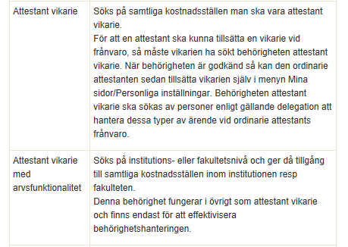

**Beräkning av LAS-tid**

Lathund för beräkning av LAS-tid finns nu på HR webben:

<https://www.hr-webben.lu.se/primula-for-hr/rapporter-och-uppfoljning-i-primula>



**URA och Marie Curie**

Påminner om att besluten lämnas som ett manuellt underlag till SSC i Portalen. Även förändringar, såsom lönehöjning för dessa anställda, lämnas som ett manuellt underlag till SSC i Portalen.

**Registrering vid flera anställningar i Primula**

När det gäller semester så räcker det med en ansökan, den går automatiskt på flera anställningar pga att den går på person och inte anställning.

När det gäller sjuk och det finns flera anställningar, så måste man rapportera på alla anställningar, annars dras det för lite sjukavdrag på personen. Detta är pga att sjuk går på anställning och inte på person i Primula.

**Arvode till anställd**

Vid registrering av arvode, t.ex. ersättning till försöksperson, högskoleprov, till anställd använd befintlig anställning. Använd inte minirapp.

**Öppettider i support SSC**

Påminner om att under sommaren kommer öppettiderna i telefon för SSC supporten att ändras. Under veckorna 27 - 32 kommer öppettiderna på telefon att vara mellan klockan 09.00 – 12.00.

Portalen är bemannad som vanligt mellan klockan 08.00 -16.30.

SSC:s växel får förändrade öppettider. Fr.o.m. 1 juni är växeln öppen mellan 09.00 - 16.00.

/Brenda Tai